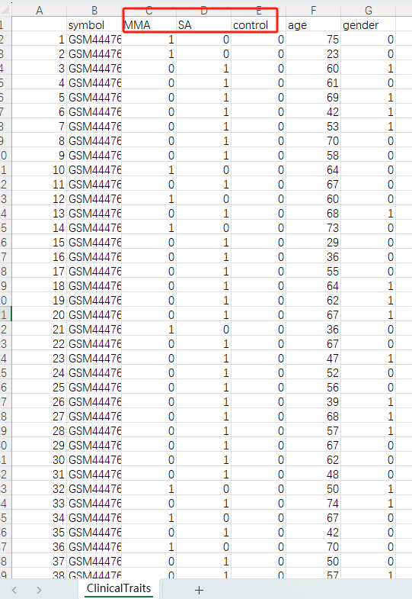

临床数据这三种疾病状态，当该样本为对应的状态时，表示为1，不是对应的状态时，表示为0；

Gender中用0表示female，用1表示male。